【散文欣赏】
阳春三月
（二院蔡春裕推荐，2017年4月16日）

推荐理由：三月是一年中美好的月份，一年之计在于春，和春的季节里我们身体的阳气开始生发，约三五好友到郊外，看那茵茵翠柳，湖中的鸭子，草地上欢快的孩子，一切是那么舒心。于是我们忘却烦恼，迎合着春风舞动起来，就像那自由翱翔的风筝。

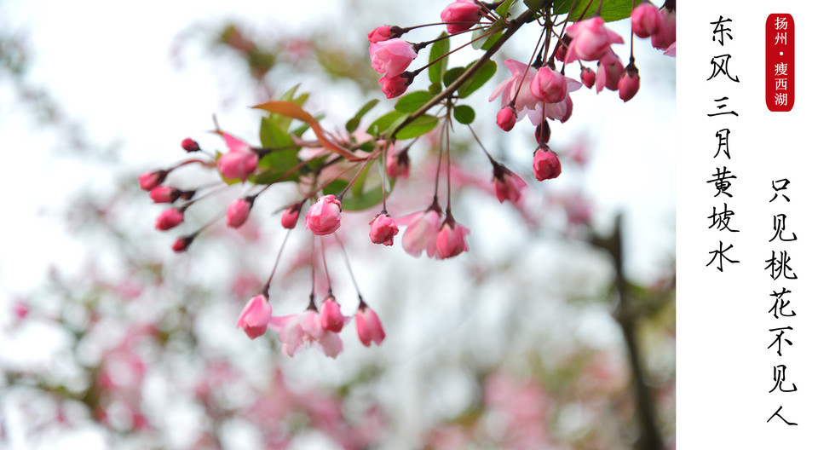

二月如奔驰的马驹，一晃而过。三月带着一股兴盛的动态，强势入住。三月是有力量的，它不容忽视。
春天在三月里已经丰富饱满，那些生长出来的绿意，在一夜间，就多了许多。
“阳春百日风在香”，三月的微风带着俏皮吹拂在脸颊，温和的如少女的发丝，飘动着春天里特有的气息。走在三月的风中，有股特别渴望奔跑的想法。我们都经历过逆风飞翔的困难，我们也经过过迎风奔跑的快意。你在风中的样子，最美。
三月的雨是带着丝线的细，穿透心底的清幽，滋润着大地。小草，野花，树叶，绿枝，还有撑着雨伞的的人。在三月的雨中，是适合思念一个人的。“人间三月雨和尘”，三月的雨带着清凉缠绵，一来就会润了心田。一场雨后，更多春生。
三月的花，是迷人的。在花海里，抬头间，鼻尖就会触碰着花朵的温柔。颔首处，扑鼻而来的香氛，流动在身边。忍不住的想去，与花共眠。写不尽的花意，流水也在等待着花的垂爱。花期到了，满树的花蕊，把春天装扮的格外美丽。
在三月里，遇到的人，也都是那么美好的。褪去了厚重的棉衣，每个人都是友好的。每一次相逢，都值得尊重。一定会有人，对你无条件的好，因为这些人懂得你的好。
更有知交，在你遇到困难的时候，如三月里的阳光，给予你无限的勇气和战胜困难的力量。不是每一段路程都布满鲜花，泥泞处，拉你一把的人，是尊贵的。明媚的三月，让一切都不是问题。
“时在中春，阳和方起。”到了三月，才真正的暖和起来，可以着单薄的春装。草木也正在翻动绿意，一眨眼，就看到了新芽。
三月，是个美丽的时节。草长莺飞时，值得去奋斗。
（推荐者注：本文来自美文网-原创美文-随笔原创2017年3月2日；作者：香袭书卷）
（注：学校关工网站刊发时间：2017年4月19日）

